Scratch之基础知识题库（5）小画家

1. 选择题
2. 要使Scratch中的角色在舞台上绘图，应该选用下列哪条命令？B

|  |  |  |  |
| --- | --- | --- | --- |
| A. | 清空并抬笔 | B. | 落笔并移动10步 |
| C. | 将画笔颜色设定为0 | D. | 将画笔粗细增加1 |

1. 一个角色落笔后会从该角色的哪里画出轨迹？（）C

|  |  |  |  |
| --- | --- | --- | --- |
| A. | 角色的最下端 | B. | 角色的最上端 |
| C. | 角色的中心点 | D. | 随机选择角色的某个位置 |

1. 留下痕迹，设定图章是（）积木块。A

|  |  |  |  |
| --- | --- | --- | --- |
| A. | 2 | B. | 5 |
| C. | 2 | D. | 1 |

1. 以下哪个积木块不属于画笔类积木块？D

|  |  |  |  |
| --- | --- | --- | --- |
| A. | 全部擦除 | B. | 图章 |
| C. | 将笔的粗细增加1 | D. | 停止所有脚本 |

1. 使用以下哪个积木块可以将之前绘画的内容清除？（）A

|  |  |  |  |
| --- | --- | --- | --- |
| A. | 全部擦除 | B. | 图章 |
| C. | 落笔 | D. | 抬笔 |

1. 断题
2. 在Scratch中，“画笔”模块中的“落笔”将角色像一个个图章一样印在舞台上。（）×
3. 通过用Scratch软件画正方形，可以推导出一定规律，以此画出正五边形、正八边形等。（）√
4. 设置画笔的初始位置和初始面向，这样的做法是为了在舞台上绘制出完整的图形。（）√
5. 程序设计题
6. 在舞台上画出一个边长为120的正五方形，要求看到绘制过程。

解答：

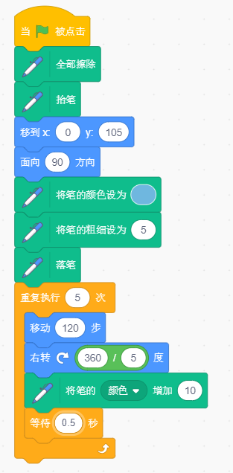

（详情见代码“正五边形”）

1. 绘制五角星，要求如下：
2. 在绘制之前将舞台清空。
3. 在角色列表区中设置小猫角色为“隐藏”。
4. 画笔颜色可以发生变化。

解答：

五角星的每个角是36度，所以角色右转的度数为180度-36度=144度。

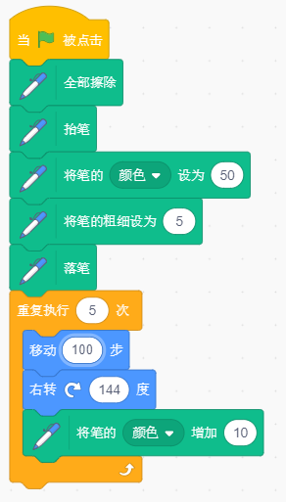

（详情见代码“绘制五角星”）